Allegato G

PRONTI? Partenza…Via!

Questionario di gradimento per studenti di scuola media superiore

i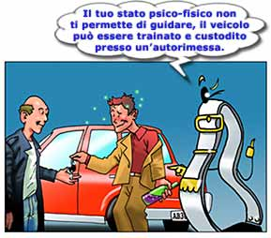

Come ti è sembrata l’esperienza formativa in classe?
----------------------------------------------------------------------------------------------------------------------------------------------------------------------------------------------------------------------------------------------------------------------------------------------------------------------------------------------------------------------------------------------------------------------------------------

I temi affrontati durante l’incontro ti sono sembrati…
interessanti: si no
utili: si no

Esprimi in sintesi cosa pensi di “portare a casa” da questa esperienza
------------------------------------------------------------------------------------------------------------------------------------------------------------------------------------------------------------------------------------------------------------------------------------------------------------------------------------------------------------------------------------------------------------------------------------------------------------------------------------------------

Ritieni che questo progetto sia utile per un adolescente?
si no

Pensi che da oggi Ti metterai alla guida di un veicolo solo se totalmente sobrio?
si no

Hai qualche suggerimento da fornirci per migliorare il progetto “Pronti? Partenza…via.
si no

Se si, Ti invitiamo a scrivere nello spazio sottostante, i Tuoi suggerimenti.

------------------------------------------------------------------------------------------------------------------------------------------------------------------------------------------------------------------------------------------------------------------------------------------------------------------------------------------------------------------------------------------------------------------------------------------------
------------------------------------------------------------------------------------------------------------------------

Ti ringraziamo per la collaborazione e Ti auguriamo di metterTi alla guida soprattutto con la testa!!!!!!!!

